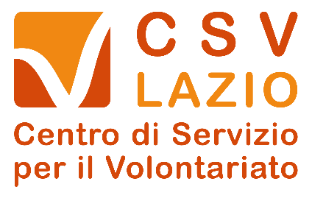

TUTTO IN ORDINE IN ASSOCIAZIONE…ANCHE DOPO LA RIFORMA

a FORMELLO; presso la sede comunale di “Palazzo Chigi” in piazza San Lorenzo

14, 21 e 28 novembre 2019

DOMANDA DI PARTECIPAZIONE

da inviare all’indirizzo eMail monterotondo@csvlazio.org

entro l’11 novembre 2019

nome

cognome

organizzazione di appartenenza

tipologia di organizzazione

ruolo nell’organizzazione

indirizzo dell’organizzazione

tel. cell.

e-mail dell’organizzazione:
e-mail personale:

Per informazioni contattare via mail lo sportello CSV Lazio di Monterotondo, monterotondo@csvlazio.org

Ai sensi del Regolamento UE n. 679/2016, la informiamo che i dati personali da lei forniti a CSV Lazio saranno trattati esclusivamente per scopi di tipo informativo relativamente alle attività connesse con il corso a cui si registra.
I suoi dati non saranno diffusi a terzi e saranno trattati in modo da garantirne sicurezza e riservatezza.
Leggi l'informativa sul Trattamento dei Dati Personali, ai sensi del Regolamento UE 2016/679 sulla protezione dei dati personali (GDPR) al link: http://www.volontariato.lazio.it/cookiepolicy/CSvinformativaeventi.pdf

